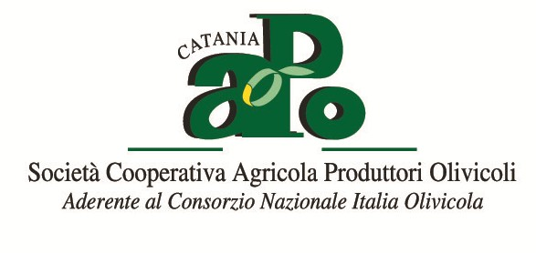
Reg. (CE) n. 611-615/2014 e s.m.i.
Miglioramento qualità e impatto ambientale olive da mensa e olio d'oliva
2° Annualità
Domanda di Iscrizione

Il sottoscritto_______________________________ nato a__________________________ il_____________________________
Professione_______________________________ residente in via______________________________n._________________
Comune_____________________________prov___________CAP________________________cell._______________________Email____________________________________________________ cell.____________________________________________
p.iva/cod.fiscale_____________________________________________________________________________________________
MANIFESTA
la propria disponibilità a partecipare al Corso di idoneità fisiologica all’assaggio degli oli Vergini di Oliva che si svolgerà a Ragusa, in Piazza della Libertà (sede della Camera di Commercio) nei giorni 6/7/8/14/15 Giugno 2019 come riportato nella locandina ed alle condizioni descritte, impegnandosi a comunicare l’avvenuto pagamento, entro il 3 Giugno 2019, della quota di iscrizione al seguente IBAN: IT 88 T 01030 16917 00006187 0050. Il costo è di €150,00. Per chi volesse la fattura il costo è di 150,00 +IVA, ossia di € 183,00.
Per gli iscritti al corso di laurea in Scienze Agrarie e Tecnologie Alimentari (Università di Catania), il costo è di € 130,00.
Il presente modulo e la ricevuta di pagamento, dovranno pervenire alle email: apo.catania@virgilio.it aristoil.rg@gmail.com, entro il 3 Giugno 2019.

Data, Firma

